4 А клас Домашна работа – 24 учебна седм.

Литература
- На децата съм раздала принтирани листи със стихотворението „Отечество любезно“ на Иван Вазов. Моля, засега нека да практикуват гладко четене, защото ще го рецитират на тържеството в края на учебната година. Моля, пазете листите – не ги мачкайте, драскайте и късайте! Нека листът със стихотворението да се носи всеки час! Добавям го и тук (най-отдолу) за тези, които са отсъствали.

- Моля, прочетете стихотворението „Мечка и пчели“ от Банчо Банов на стр. 78 от Читанката. Желателно е новият урок да се прочете достатъчно пъти, за да стане гладко.

- Моля, отговорете на въпроса с цяло изречение в тетрадката.
- Защо трябва да ценим това, което имаме?

Български език
- За отсъстващите или забравилите, може да прочетете преговора от тетрадките, от тук и/или да изгледате клипчето:
https://www.youtube.com/watch?v=QurAPK9Y1PY&t=49s
Нека си припомним, че глаголите са части на речта, които означават действие или състояние.
Глаголът се изменя по лице, число и време. Минало време на глаголите бива два вида – свършено и несвършено.
- Мин.свърш.вр. е когато действието е завършило преди момента на говорене.
Веднъж и аз готвих с мама. Какво правих? – Готвих.

 | Единствено число (ед.ч.)  Минало свършено време (мин.св.вр.) | Множествено число (мн.ч.)  Минало свършено време (мин.св.вр.)
Първо лице (1 л.) | Аз готвих | Ние готвихте
Второ лице (2 л.) | Ти готви | Вие готвихте
Трето лице (3 л.) | Той/ Тя/ То  готви | Те готвиха

- Мин.несв.вр е когато действието НЕ е завършило и продължава в момента на говорене.
Докато мама готвеше, аз си пишех домашното.
Какво правеше? – Готвеше. Какво правех? – Пишех.
Подсказващи думи са докато, дълго, тогава, още/все още и др.
 | Ед.ч., мин.несв.вр. | Мн.ч., мин.несв.вр.
1л. | Аз готвех | Ние готвехме
2л. | Ти готвеше | Вие готвехте
3л. | Той/ Тя/ То  готвеше | Те готвеха

- Моля, направете упражнения 5 и 7 на стр. 52-53.

Човекът и обществото
Втори срок - история
- Моля, прочетете урока на тема „Героичните години (1912-1918)“ на стр. 54-55 по Човекът и Обществото. Моля, изберете си по едно събитие (Първата Балканска война или Първата световна война) и отговорете писмено на въпросите, като запишете отговорите в тетрадката с широки редове, използвайки пълни изречения.

Въпроси:
- Кога се е състояло проучваното събитие?

- Къде се е извършило?

- Кои са участвали в него?

- Как е завършило то?

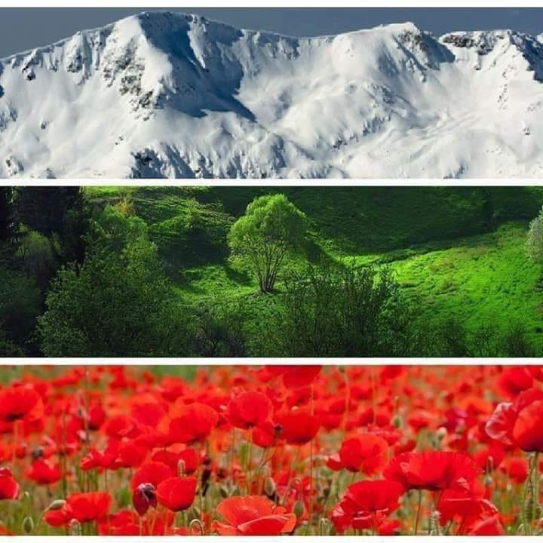
Отечество любезно

Отечество любезно, как хубаво си ти!
Как чудно се синее небето ти безкрайно!
Как твоите картини меняват се омайно!
При всеки поглед новий, по-нови красоти:
тук весели долини, там планини гиганти,
земя пълна с цвете, небето – със брилянти…
Отечество любезно, как хубаво си ти!

Коя земя от теб е по-пъстра, по-богата?
Ти сбираш в едно всички блага и дарове:
хляб, свила, рози, нектар, цветя и плодове,
на изтока – светлика, на юга – аромата.
Горите ти са пълни с хармония и хлад,
долините – с трендафил, гърдите – с благодат!
Коя земя от теб е по-пъстра, по-богата?

Иван Вазов

